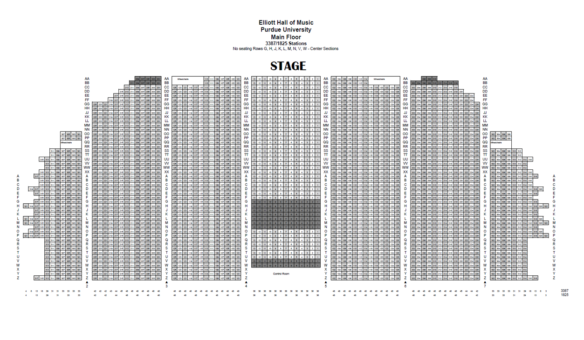

Sammartano, A.

Reid, E.

Hill, L.

De Silva, R.

Wong, H.

Stratman, D.

Murphy, B.

Kaur, G.

Letterhos, Z.

Mathison, C.

Kamikyan, L.

Bath, D.

Pengitore, M.

Aly, I.

Taylor, A.

Kaminski, M.

O’ Connor, S.

Lafferty, K.

Moehring, B.

Delgado, H.

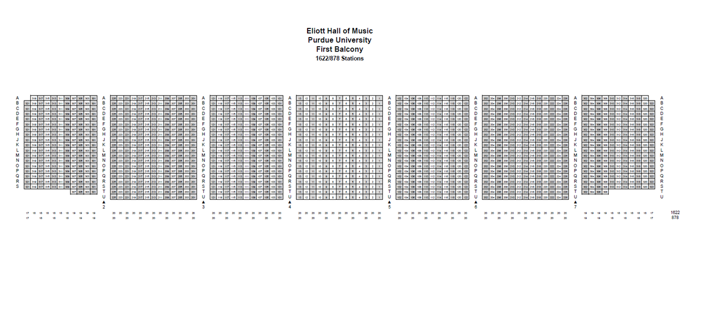

Porter, A.

Backing, T.

Yochman, K.